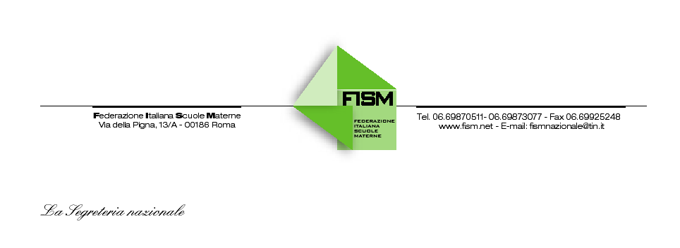
COMUNICATO STAMPA
Un futuro di pace per i bambini e il compito della scuola dell’infanzia che si ispira ai valori cristiani. Seminario nazionale di studio Fism sabato prossimo 9 marzo a Catania

Roma, 7 marzo 2013 – Un futuro di pace per i bambini e il compito della scuola dell’infanzia che si ispira ai valori cristiani. Questo tema, scelto dalla Federazione italiana scuole materne (Fism )per il Seminario nazionale di studio in programma sabato prossimo a Catania presso l'istituto Sacro Cuore della suore domenicane, di via San Nullo 46, si ispira al messaggio dell’allora Papa Benedetto XVI in occasione della 45° Giornata Mondiale per la Pace. ” Essere attenti al mondo giovanile - affermava il Papa - saperlo ascoltare e valorizzare, non è soltanto un’opportunità, ma un dovere primario di tutta la società, per la costruzione di un futuro di giustizia e di pace ..... Si tratta di spenderla al servizio del Bene. E’ un compito, questo, in cui tutti siamo impegnati in prima persona”. Da qui la scelta della Fism di dedicare ad un tema così attuale e, allo stesso tempo, rilevantissimo, il prossimo appuntamento del 9 marzo a Catania nell’ambito del Settore pedagogico della Federazione.
I lavori del Seminario inizieranno alle ore 9.00 con il saluto dell’Arcivescovo di Catania mons. Salvatore Gristina e del presidente regionale della Fism della Sicilia Nicola Iemmola. Seguiranno le relazioni di mons. Micchele Pennisi , membro della Commissione episcopale per l’ educazione cattolica, la scuola e l’ università della Cei , di Don Aldo Basso, consulente ecclesiastico nazionale Fism e del prof. Gioacchino Lavanco, docente di Psicologia della comunità presso l’Università degli Studi di Palermo. Nel pomeriggio sono in programma le relazioni di Biancamaria Girardi , componente Commissione Pedagogica nazionale Fism e del prof.Antonio Bellingreri, docente di Pedagogia Familiare presso l’Università degli Studi di Palermo). Seguirà un approfondimento dei temi proposti attraverso il dibattito. I lavori si concluderanno alle ore 18.30.
Le relazioni dei docenti ed i documenti relativi alle esperienze presentate nel corso del convegno verranno poi pubblicati su un numero dedicato di “Notizie Fism”.

Ufficio Stampa: tel. 348 2639642 e-mail: ufficiostampa@fism.net

